活塞式柱状沉积物采样器 型号：ZRX-28487
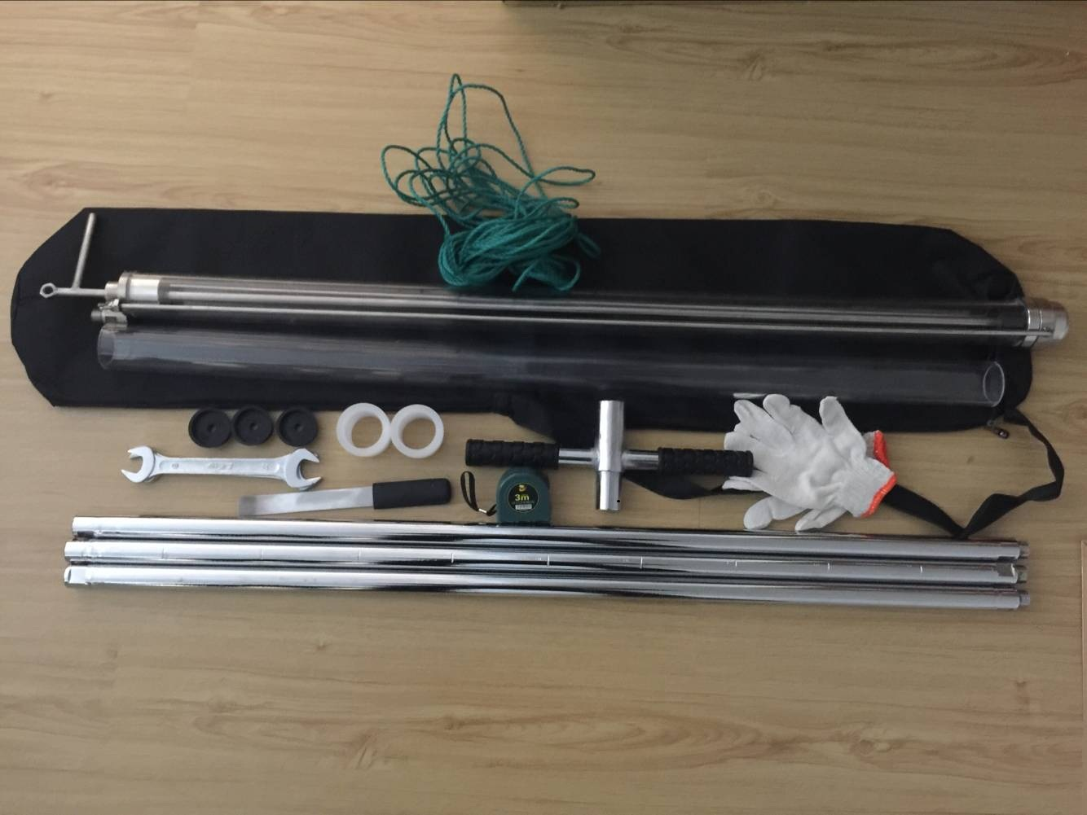
ZRX-28487活塞式柱状沉积物采样器用途：采集河流、湖泊、池塘的水下沉积物（底泥、底质、污泥）、沼泽土、泥碳土。

适于水深：3m；采样管：长100cm、直径4cm；
不锈钢切割头（常规分析采样）、工程塑料切割头（重金属分析采样）、

ZRX-28487活塞式柱状沉积物采样器标准配置： 1个击打手柄、1个吸能锤、3根1米长的延长杆、1个采样器、2个工程塑料切割头、2个采样管、3个备用活塞、1条抗延展绳索、1把刮刀、1个钢卷尺、2个扳手、1副手套、1便携包

ZRX-28487活塞式柱状沉积物采样器使用方法：
1：将活塞杆穿过固定器，再把活塞装在活塞杆上，然后将活塞和活塞杆插入采样管。

2套上切割头，然后用钢带将切割头、取样管和固定器固定在一起。

3：将延展绳索和活塞杆的顶部连接。

4：根据实际情况接好延长杆和T型手柄，采样前将活塞推至采样管底部。

5：确定好采样地点后，把采样管垂直插入水中，感觉到采样器不在下沉时（切割头已经进入泥中），将采样器上提10-20厘米左右，再前后左右 10-20厘米确定新的采样点。

6：拉紧延展绳索并将其固定，使活塞位置相对固定，然后用力向下推T型手柄，使采样管进入沉积物中，达到预定的取样深度后，把延展绳索固定在延长杆或者手柄上，提出采样器完成一次采样。

